Lesbrief: Hier ga ik voor

Thema: Loopbaanoriëntatie fase 1

Inleiding
Je hebt een aantal lesbrieven gedaan en je hebt gemerkt dat je in sommige opdrachten beter bent dan in andere. Om straks een goede keuze te maken in welke richting, sector of profiel je verder gaat is het belangrijk om voor jezelf te weten wat je kan en wat je wilt.
In deze lesbrief laat je zien wat je tot nu toe over jezelf geleerd hebt. Je laat vooral zien waar je goed in bent. Wat zijn jouw kwaliteiten?
Ook probeer je een antwoord te vinden op hoe het komt dat je hier goed in bent. Wat zegt dat over jou? Wat vind jij belangrijk, waar ga je voor? Dit heet motievenreflectie.
In deze activiteit kies je een reflectieopdracht die bij je past. Je werkt individueel. Het resultaat van de gekozen opdracht presenteer je tijdens een loopbaangesprek.

Waar moet de opdracht aan voldoen?
Het resultaat van de reflectieopdracht moet aan de volgende eisen voldoen. Het resultaat:
- laat zien wat jouw kwaliteiten zijn.
- laat zien wat jouw motieven zijn.
- is netjes gemaakt.

Wat kun je en wat weet je na deze lesbrief?

- Je kunt een reflectieopdracht kiezen die bij jou past.
- Je kunt in een loopbaangesprek vertellen wat jouw kwaliteiten zijn.
- Je kunt in een loopbaangesprek vertellen wat jouw motieven zijn.
- Je kunt aangeven bij welke beroepen of werkzaamheden jouw kwaliteiten van pas komen.
- Je kunt nieuwe plannen en afspraken maken over jouw zoektocht voor je toekomst.

Uit welke stappen bestaat de lesbrief?

Stap | Hier ga ik voor
Stap 1: Oriënteren | Zoek de moeilijke woorden op.  Maak een afspraak voor je loopbaangesprek.  Verzamel informatie over jouw kwaliteiten en motieven.  Kies een reflectieopdracht uit.  Brainstorm over jouw gekozen opdracht.
Stap 2: Voorbereiden | Maak je planning.  Werk een eerste versie van je opdracht uit.
Stap 3: Uitvoeren | Maak een definitieve versie van je opdracht.
Stap 4: Afronden en terugkijken | Voer het loopbaangesprek.  Kijk terug op je reflectieopdracht.  Kijk terug op het loopbaangesprek.

Stap 1: Oriënteren

Moeilijke woorden

- Wat betekenen deze woorden? Zoek de betekenis op.

Moeilijk woord | Wat betekent dit woord?
Reflectie
Kwaliteiten
Motieven
Loopbaan
Loopbaangesprek

Afspraak loopbaangesprek

- Van je docent heb je gehoord wanneer je loopbaangesprek zal plaatsvinden. Wie zullen daarbij aanwezig zijn?

- De volgende personen zijn aanwezig bij mijn loopbaangesprek en presentatie van mijn kwaliteiten en motieven:

- Het loopbaangesprek vindt plaats op:

Informatie verzamelen
Je gaat informatie verzamelen over jouw kwaliteiten en motieven. Gebruik hiervoor de resultaten van opdrachten uit lesbrieven die je al gedaan hebt.

- Schrijf in onderstaande tabel 5 opdrachten of lesbrieven die je de afgelopen periode met veel plezier (en hopelijk ook goed) gemaakt hebt. Noteer in de kolommen ernaast waarom dit goed ging: welke kwaliteiten heb je daar kunnen laten zien? Doe hetzelfde voor je motieven.

Opdrachten of lesbrieven | Kwaliteiten | Motieven

- In de zoektocht naar jouw kwaliteiten en jouw motieven is het goed om dit ook aan anderen in jouw omgeving te vragen.

- Welke 2 personen in jouw omgeving kennen jou zo goed dat ze hier iets over kunnen zeggen?

- Ondervraag deze personen. Welke kwaliteiten en motieven noemen zij?

Kies een reflectieopdracht
Onderstaande reflectieopdrachten helpen je op zoek te gaan naar jouw kwaliteiten en motieven. Tijdens het loopbaangesprek laat je het resultaat van deze opdracht zien. De opdrachten hieronder zijn heel verschillend. Er is vast iets bij dat bij je past.

- Lees de reflectieopdrachten goed door en kies een opdracht die je leuk lijkt en nog niet gedaan hebt.

- 1 minuut film
Je maakt een film van exact 1 minuut waarin je jouw kwaliteiten en motieven presenteert. Dit is heel kort. Wat wil je vooral laten zien over jouw kwaliteiten en motieven? Oefen dit goed en laat je filmen. Tijdens het loopbaangesprek laat je het filmpje zien.

- Complimenten
Wat waarderen mensen het meest aan je? Waar krijg je vaak complimenten voor? Waar krijg je geen complimenten voor, maar vind je dat je toch goed in bent? Wat krijg je vaak te horen dat je beter niet kunt doen? Waarom doe je het toch? Wat wil je ermee bereiken? Geef antwoord op bovenstaande vragen en verwerk je antwoorden op een manier die hier bij past. Maak bijvoorbeeld 2 verkeersborden of schrijf 2 tips aan jezelf. Eén over de dingen waar je goed in bent en één over de dingen die je maar beter niet kunt doen.

- Rebus
Maak bij elke kwaliteit van jou een rebus. Als je 4 kwaliteiten hebt genoemd maak je dus 4 rebussen. Laat anderen je rebus controleren. Geef ook antwoord op de vraag hoe het komt dat je hier goed in bent. Hetzelfde doe je met jouw motieven.

- Kruiswoordpuzzel
Maak een kruiswoordpuzzel over jouw kwaliteiten en motieven. Laat een ander jouw puzzel maken om te controleren of het klopt. Geef ook antwoord op de vraag hoe het komt dat je hier goed in bent. Probeer dit antwoord ook te verwerken in de puzzel.

- Strip of cartoon
Maak een strip of cartoon over jouw kwaliteiten en motieven. Teken het verhaal zo dat duidelijk wordt waarom dit jouw kwaliteiten en motieven zijn.

- Uit de natuur
Neem zaken mee uit de natuur die symbolisch voor jou weergeven wat jouw kwaliteiten zijn. Maak hier een fotoreportage van. Denk aan bloemen, hout, fruit of nog iets heel anders. Presenteer de foto’s op een mooie manier.

- Reclamespot
Maak een reclamespot over jezelf waarin je jezelf aanprijst voor een bepaalde baan. Waarom moeten ze jou aannemen? Welke kwaliteiten en motieven heb jij die passen bij die baan. Speel de reclamespot tijdens je loopbaangesprek of laat het spotje door een klasgenoot filmen.

- Zit er een reflectieopdracht bij die je aanspreekt of heb je zelf iets bedacht? Als dat zo is overleg met je docent of dit goed is.

- Ik werk de volgende reflectieopdracht uit:

Brainstormen
Je gaat brainstormen over de door jou gekozen reflectieopdracht. In de brainstorm mag je al je fantasie gebruiken. Geen idee is te gek. Later ga je pas bepalen welke ideeën je werkelijk gaat uitvoeren.
- Schrijf mijn ‘kwaliteiten en motieven’ in de middelste cirkel van de figuur.

- Schrijf in de andere cirkels zoveel mogelijk woorden die bij je opkomen. Je mag meer woorden in een cirkel opschrijven. Hoe ga je jouw gekozen opdracht uitwerken? Welke materialen ga je gebruiken? Hoe ga je het presenteren?

Keuzes maken
Na de brainstorm ga je kijken wat haalbaar is. Je kiest uit alles wat opgeschreven is. Welke ideeën uit de brainstorm wil je werkelijk uitvoeren?

- Lees goed door wat je hebt opgeschreven. Onderstreep de belangrijkste onderdelen. In ieder geval de onderdelen waar je verder mee wilt.

- Welke kwaliteiten wil je laten zien? Noem er 4. Noteer deze hieronder:

- Hoe ga je deze 4 kwaliteiten laten zien?

- Wat zijn jouw motieven? Waar ga je voor? Wat vind je belangrijk? Kies 2 motieven en noteer deze hieronder.

- Hoe wil je deze motieven tot uiting laten komen?

Stap 2: Voorbereiden

De planning
Vul de tabel in. Gebruik de Werkkaart: Een planning maken als je plannen nog moeilijk vindt.

Stap | Wat ga je doen? | Wie gaat het doen? | Hoeveel tijd heb je daarvoor nodig?
Voorbereiden
Uitvoeren
Afronden en terugkijken

Werk een eerste versie van jouw gekozen reflectieopdracht uit

- Maak een eerste kladversie of schets van je gekozen reflectieopdracht.

- Kies iemand uit die je vertrouwt om dit te laten zien. Welke tips geeft deze persoon om je opdracht nog beter te laten worden?

Wat heb je nodig?
Maak een benodigdhedenlijst voor de uitwerking van jouw gekozen reflectieopdracht. Probeer de kosten zo laag mogelijk te houden. Dat doe je door niet meer op de lijst te zetten dan je nodig hebt.

Benodigdheden | Aantal | Prijs | Totale prijs

VRAAG TOESTEMMING AAN JE DOCENT OM VERDER TE GAAN MET STAP 3.

Stap 3: Uitvoeren
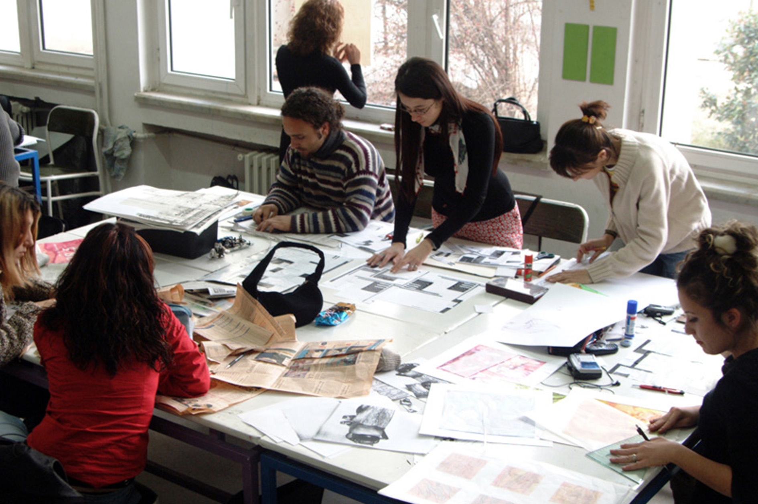

Maak de definitieve versie van je reflectieopdracht.

- Je gaat nu je reflectieopdracht uitwerken. Kijk voordat je begint nog eens goed naar de eisen van de opdracht die aan het begin van de lesbrief staan.

- Maak je definitieve versie en oefen het presenteren hiervan voor het loopbaangesprek.

Stap 4: Afronden en terugkijken

Voer het loopbaangesprek over jouw kwaliteiten en motieven

- Geef je presentatie en bespreek dit met elkaar. Weten de mensen die aanwezig zijn tijdens het loopbaangesprek nog meer kwaliteiten of motieven te noemen? Noteer alle kwaliteiten en motieven in onderstaande tabel.

- Vul in overleg met de docent de juiste sectoren of profielen in boven de 3 kolommen.

- Bespreek in welke werkzaamheden jouw kwaliteiten en motieven van pas zouden kunnen komen.

- Vul voorbeelden van werkzaamheden in onderstaand schema in.
Mijn kwaliteiten | Past bij de volgende werkzaamheden binnen | Past bij de volgende werkzaamheden binnen | Past bij de volgende werkzaamheden binnen

Mijn motieven | Past bij de volgende werkzaamheden binnen | Past bij de volgende werkzaamheden binnen | Past bij de volgende werkzaamheden binnen

Kijk terug op de reflectieopdracht

- Als het goed is, heb je bij de uitvoering gekeken naar de eisen waaraan de opdracht moet voldoen. Wat vind jij: voldoet jouw resultaat van de opdracht aan de eisen? Kruis aan wat jij vindt.

Eis | Voldoet? | Omdat?
Het resultaat laat zien wat jouw kwaliteiten zijn. | Ja / Nee
Het resultaat laat zien wat jouw motieven zijn. | Ja / Nee
Het resultaat is netjes gemaakt. | Ja / Nee

- Op welke manier ga je het resultaat van je reflectieopdracht bewaren?

Kijk terug op het loopbaangesprek

- Wat ging goed tijdens het loopbaangesprek?

- Dit ging er goed:

- Dat blijkt uit:

- Wat vond je minder goed gaan?

- Waarom vond je dat?

- Welke afspraken hebben jullie tijdens het loopbaangesprek gemaakt? Wat ga je nog meer over jezelf leren en op welke manier? Noteer dit in onderstaande tabel.

Wat wil je nog meer over jezelf te weten komen? | Wat ga je daarvoor doen? | Wanneer ga je dit uitvoeren?

